Bouzaida

Nassim

Rapport de séance 7

modélisation et découpe de pièces pour allonger la hauteur du boitier contenant l’arduino et le moteur continue(360),pour pouvoir y mettre les câbles et régler le problème de stabilité du boitier lors de la rotation à 360°

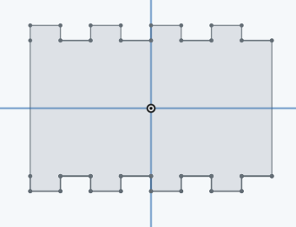

Disque qui sera le socle fixe de la pince coté du boitier de l’arduino(\*2)

Assez large pour que le boitier de l’arduino

Ne passe pas les bord lors de la rotation

Câblage et assemblage pour que le bras puisse tourner sans être alimenter par un câble reliée à un ordi(impossible car les câbles s’emmêlerai ).

Pour cela ajout d’une alimentation a pile et d’un bouton poussoir pour activer/désactiver le système et branchement des moteur(pour le mouvement 360° et lever/descendre la pince)

bouton

Cable relié a un I/O de l’arduino pour lire l’état du bouton

Cable masse 0V relié a

1 arduino,

3 moteur

1 bouton

Cable alim 5V relié a

1 arduino,

3 moteur

1 bouton

Pour l’instant l’assemblage est grossier car rien n’est réellement fixé mais attacher avec des élastiques et du scotch le temps que tt soit opérationnel ,il reste a ajouté la pince (déjà modélisé et découper mais qui nécessite une modification) et le moteur qui l’ouvrira et la fermera.